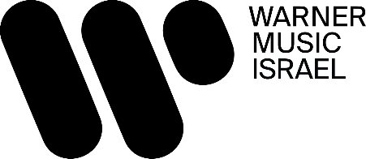

לינקין פארק נבחרו לבצע את ההמנון של אליפות העולם ב-League of Legends לשנת 2024
חברת Riot Games הכריזה היום כי להקת לינקין פארק, אחד מהרכבי הרוק המובילים בעולם, נבחרו לבצע את ההמנון הרשמי של אליפות העולם בליגת האגדות לשנת 2024. השיר החדש, "Heavy Is The Crown", יהווה את פס הקול של התחרות.
"Heavy Is The Crown" הוא שיתוף פעולה ראשון מסוגו בין לינקין פארק לחברת Riot Games, ובמסגרתו מביאה הלהקה את הסאונד הייחודי שלה לעולם הגיימינג העולמי. מייק שינודה, חבר הלהקה, אמר: "זה היה תהליך מדהים לעבוד עם Riot ולהביא את השיר הזה לקהילת League of Legends העולמית. אנחנו נרגשים שהשחקנים והמעריצים יחוו את השיר!"
לאחר השיר המצליח שלהם, "The Emptiness Machine", אשר פרץ לתודעה הגלובלית וזינק לצמרות המצעדים בכל העולם, לינקין פארק ממשיכים בדרכם החדשה עם הרכב מרענן הכולל את הסולנית החדשה, אמילי ארמסטרונג, ואת המתופף קולין בריטיין. השיר צבר מעל ל-85 מיליון השמעות בספוטיפיי ומעל ל-26 מיליון צפיות ביוטיוב תוך זמן קצר, וזכה לשבחים רבים מהמגזינים המובילים בתעשייה. "The Emptiness Machine" דורג במקום הראשון במצעדי רוק ואלטרנטיב ברחבי העולם, ואף נכנס ל-Billboard Hot 100 במקום ה-21.
הכניסה של אמילי ארמסטרונג כזמרת הראשית וקולין בריטיין כמתופף פותחת פרק חדש בהיסטוריה של הלהקה, שמצליחה לשמר את הרוח האנרגטית שלה תוך חידוש הסאונד המוכר. הסינגלים החדשים שלה מייצגים את המעבר לעידן חדש של לינקין פארק, שהמוזיקה שלה ממשיכה להוות גשר בין סגנונות רוק קלאסיים לאלמנטים מודרניים.
הלהקה צפויה לשחרר את אלבומה השמיני "From Zero" ב-15 בנובמבר 2024 דרך וורנר רקורדס, ושיר הנושא "Heavy Is The Crown" יהיה אחד מהבולטים בו.

לפרטים נוספים:
משה בן גבריאל
moshe.bengavriel@warnermusic.com

